附件一校園教室配置圖(申請工程經費者，請再標示出工程施作位置)。
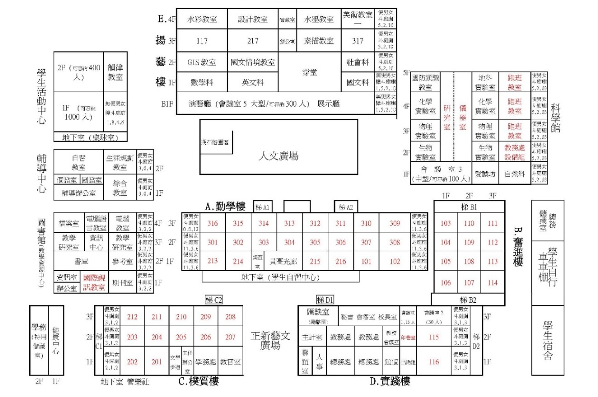
範例
說明：教室配置圖（標記紅色之位置為施作位置）

附件二 現況照片與相關說明
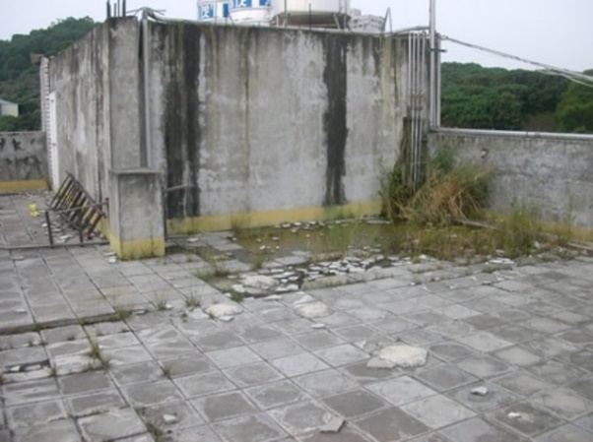 | 照片
位置：屋頂  說明：雨後屋頂積水，無法順利排出，防水層因長期被雨水浸潤而失效。 | 位置：  範例  說明：
照片 | 照片
位置：  說明： | 位置：  說明：
照片 | 照片
位置：  說明： | 位置：  說明：
(表格如不足，請自行增列)

附件三 工程預算書
規劃設計監造費、工程管理費或其他相關費用之編列方式，除縣市政府已另有自訂條款規定外，未有訂定者應確實依工程會規定編列。預算需求表建議編列項目與內容如下：
（1）總表
工程名稱 | 108年度〇〇國小磁磚剝落改善工程 | 會計科目
施工地點 |  | 工程編號
項次 | 工作項目 |  | 金額(元) | 備註
甲 | 發包工程費
壹 | 假設工程
貳 | 拆除工程
叁 | 磁磚工程
 | 小計（甲壹~叁）
肆 | 承商利潤及管理費(甲壹~貳x5%)
伍 | 職業安全衛生管理費用(甲壹~貳x0.3%)
陸 | 工程品質管理作業費(甲壹~貳x2%)
 | 小計（甲壹~陸）
柒 | 工程保險費(甲壹~陸x0.5%)
捌 | 營業稅(甲壹~陸x5%)
 | 合計(甲)
乙 | 非發包工程費
壹 | 空氣污染防制費(甲壹~陸x0.3%)
貳 | 工程管理費(甲壹~陸x3%) |  |  | 範例
叁 | 規劃設計監造費(甲壹~陸x8.6%)
 | 合計(乙)
 | 總價(總計)

（2）詳細價目表
工程名稱 | 108年度〇〇國小磁磚剝落改善工程 |  |  | 會計科目
施工地點 |  |  |  | 工程編號
項次 | 項目及說明 | 單位 | 數量 | 單價 | 複價 | 備註
甲 | 發包工程費
壹 | 假設工程
1 | 現況測量費及放樣費 | 式
2 | 施工告示牌 | 面
3 | 安全防護措施費 | 式
4 | 組合式活動圍籬(臨時性) | 片
6 | 開口保護夾板 | M
7 | 隧道式頂棚(含側蓋圍籬) | M
8 | 夾板防護圍籬 | M
9 | 軟性地墊 | 式
10 | 施工鷹架(含防護網及工作架，須符合勞動部規定) | M2
11 | 周邊環境清潔及恢復 | 式
12 | 外牆清洗費(整棟) | 式
13 | 鷹架頂部及外牆開口部臨時防護布(含拆裝) | 式 |  |  | 範例
貳 | 拆除工程
1 | 原有○○樓○○立面的面貼瓷磚打除 | M2
2 | 原有○○樓○○教室的牆面清洗(水刀) | M2
3 | 既有拆除及運棄、防護 | M2
叁 | 磁磚工程
1 | 牆面1：2防水粉刷貼小口燒面磚(單元磁磚帷幕牆，同色系) | M2
2 | 腰牆櫃漆油性平光水泥漆修補 | M2
3 | 一底二度乳膠漆粉刷(含批土) | M2
4 | 玻璃磚牆(200*140+100*140) | M2
5 | 樓梯區壁癌處理面漆水泥漆 | 式
6 | 水泥砂漿粉刷，1：3水泥砂漿 | M2
7 | 貼面磚，石質面磚，長型 | M2 | 範例
8 | 貼面磚，陶質面磚，尺二轉 | M2
9 | 天然石片鋪築，貼牆面 | M2
10 | 抿石子 | M2
11 | 水泥混凝土鋪面 | M2
12 | 瀝青混凝土鋪面，TH=10cm | M2
 | 小計（甲壹~叁）
肆 | 承商利潤及管理費(甲壹~叁x5%) | 式
伍 | 職業安全衛生管理費用(甲壹~叁x0.3%) | 式
陸 | 工程品質管理作業費(甲壹~叁x2%) | 式
 | 小計（甲壹~陸）
柒 | 工程保險費(甲壹~陸x0.5%) | 式
捌 | 營業稅(甲壹~陸x5%) | 式
 | 合計(甲)
倘表格不敷使用，請自行增列。

